URL Repositorio:

Fecha:

Integrantes:

Reporte – proyecto SEGUNDO parcial-par 4

PROGRAMACIÓN ORIENTADA A OBJETOS TÉRMINO II 2023-2024

# Diagrama de clases

En esta sección deberán incluir el diagrama de clases que elaboraron como primera versión de su proyecto.

# Tareas

En esta sección incluirán el detalle de las tareas que se asignó a cada estudiante.

Estudiante (Nombres Apellidos):

1. Tarea 1
2. Tarea 2
3. Tarea 3

Estudiante (Nombres Apellidos):

1. Tarea 1
2. Tarea 2
3. Tarea 3

Estudiante (Nombres Apellidos):

# Tarea 1

1. Tarea 2
2. Tarea 3

# Evidencias de Tareas

En esta sección incluirán screenshots de la página de Bitbucket donde consten los commits realizados. Además, por cada estudiante deben elegir un par de commits y mostrar el detalle. Esto debería concordar con las tareas definidas para cada uno. Ejemplo:

Estudiante (Nombres Apellidos):

Commit 1

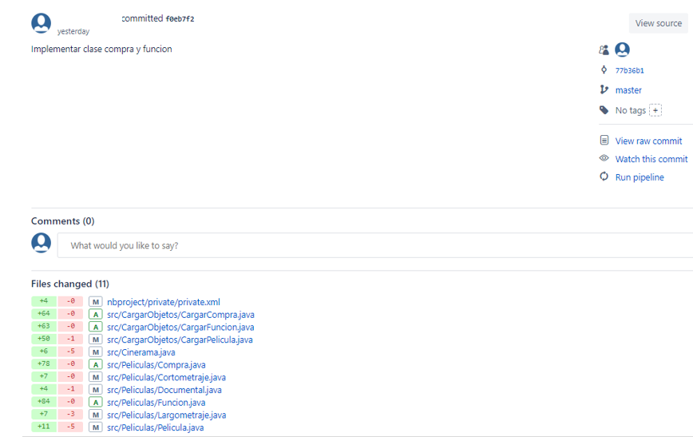

Commit 2



Commit 3



Estudiante (Nombres Apellidos):

(screenshots)

Estudiante (Nombres Apellidos):

(screenshots)

# Identificación de teoría aplicada en programación orientada a objetos.

En esta sección deberán incluir el detalle de los bloques de código de su proyecto donde identifican cada pilar de este paradigma: Abstracción, Encapsulamiento, Herencia y Polimorfismo. Además, deberán mostrar donde usan la interface Comparable y una descripción de porqué se ha decidido aplicar el usar de cada uno de estos conceptos en sus proyectos. Si no incluyen la explicación adecuada, este punto no será válido. Ejemplo:

## **Manipulación de objetos**

(screenshots)

Explicación

## **Threads**

(screenshots)

Explicación

## **Manejo de Excepciones**

(screenshots)

Explicación

## **Manejo de Excepciones propias**

(screenshots)

Explicación

## **Lectura de Archivos**

(screenshots)

Explicación

## **Escritura de Archivos**

(screenshots)

Explicación

**Serialización**

(screenshots)

Explicación

**Interfaz Comparable**

(screenshots)

Explicación

**Interfaz Pagable**

(screenshots)

Explicación

## **Controladores de eventos**

(screenshots)

Explicación

## **Programación dinámica de GUI**

(screenshots del controller donde crea los elementos y los sitúa en la ventana)

Explicación

## **Posicionamiento absoluto**

(screenshots)

Explicación

# Programa en ejecución

En esta sección deberán incluir screenshots de su proyecto en ejecución, con el objetivo de que se visualice la ejecución de este.

# JAVADOC

**Agregar la documentación JAVADOC como una carpeta adicional a este reporte**. Los métodos deben estar siempre comentados con el formato explicado en clase.